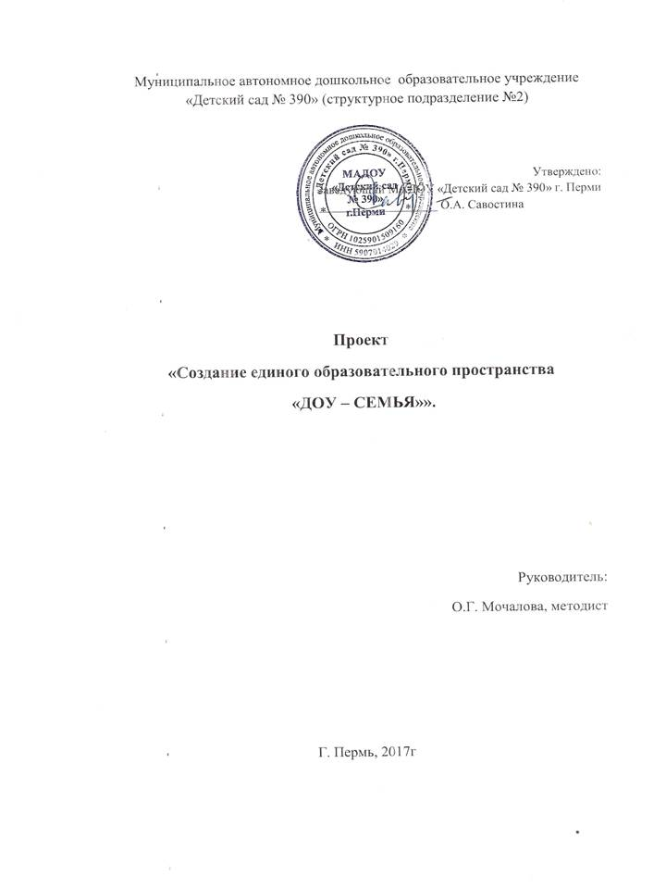

В. А. Сухомлинский подчёркивал, что задачи воспитания и развития могут быть успешно решены только в том случае, если детский сад будет поддерживать связь с семьёй и вовлекать её в свою работу.

**ЦЕЛЬ:**

Создание единого образовательного пространства «ДОУ – СЕМЬЯ» для повышения качества дошкольного образования.

**ЗАДАЧИ**:

- Установить партнерские отношения с семьями воспитанников;

- Повысить уровень педагогической компетентности родителей в вопросах воспитания детей;

- Организовать активную развивающую среду, обеспечивающую единые подходы к развитию личности в семье и детском коллективе

- Создать атмосферу взаимопонимания, общности интересов, эмоциональной взаимоподдержки.

**ИДЕЯ:**

Совместная инновационная работа по дошкольному воспитанию детей позволит создать единое образовательное пространство дошкольного образовательного учреждения и семьи, а также обеспечит высокое качество дошкольного образования.

**Актуальность проблемы:**

      Федеральный закон "Об утверждении федеральной программы развития образования" обязывает работников дошкольного образования развивать разнообразные формы взаимодействия с семьями воспитанников, так как система образования должна быть ориентирована не только на  задания со стороны государства, но и на общественный образовательный спрос, на реальные потребности потребителей образовательных услуг.   Закон РФ "Об образовании" обязывает педагогов и родителей стать не только равноправными, но и равно ответственными участниками образовательного процесса. Таким образом, признание государством приоритета семейного воспитания требует иных взаимоотношений и от образовательного учреждения, а именно сотрудничества, взаимодействия и доверительности.

      Сотрудничество – это общение «на равных», где никому не принадлежит привилегия указывать, контролировать, оценивать. Взаимодействие представляет собой способ организации совместной деятельности, которая осуществляется с помощью общения. Детский сад и семья должны стремиться к созданию единого пространства развития ребенка.

       Современные тенденции в развитии дошкольного образования объединены одним важным и значимым критерием - его качеством, которое непосредственно зависит от уровня профессиональной компетентности педагогов и педагогической культуры родителей. Достичь высокого качества образования воспитанников, полностью удовлетворить запросы родителей и интересы детей, создать для ребенка единое образовательное пространство возможно только при условии разработки новой системы взаимодействий ДОУ и семьи.

       Модель социального партнерства ДОУ и семей воспитанников понимается как процесс межличностного общения, результатом которого является формирование у родителей осознанного отношения к собственным взглядам и установкам в воспитании ребенка.

      В современных исследованиях под партнерством понимают взаимовыгодное конструктивное взаимодействие, характеризующееся «доверием, общими целями и ценностями, добровольностью и долговременностью отношений, а также признанием ответственности сторон за результат».

       Эффективность работы детского сада зависит во многом от конструктивного взаимодействия и взаимопонимания между педагогическим коллективом дошкольного учреждения и родителями.

**Новизна** —

формирование нового типа взаимодействия детского сада и семьи, характеризующая доверительными отношениями педагогов, специалистов с родителями и помогающие корректно влиять на воспитательную позицию семьи.

**Ожидаемые результаты**:

Создание единого образовательного пространства в рамках социального партнерства ДОУ и семьи будет способствовать:

- установлению партнерских отношения с семьями воспитанников;

- повышению уровня педагогической компетентности родителей в вопросах воспитания детей;

- организации активной развивающей среды, обеспечивающей единые подходы к развитию личности в семье и детском коллективе;

- созданию атмосферы взаимопонимания, общности интересов, эмоциональной взаимоподдержки.

**НАПРАВЛЕНИЯ**

**Информационно – аналитическое:**

- анкета "Сотрудничество детского сада и семьи" (**См. Приложение №1**).

- анкета "Педагогическая культура родителей" (**См. Приложение № 2)**  
- тест-опросник родительского отношения к детям (ОРО), А.Я. Варга и В.В. Столин (**См. Приложение № 3).**  
- анкета для выявления уровня педагогических возможностей родителей.  
- анкета «Выявление удовлетворенности родителей работой ДОУ и его педагогического коллектива»

**Познавательное:**- посещение семей воспитанников на дому;

- общие и групповые родительские собрания;

- консультации;

- НОД с участием родителей;

- игротека

- выставки детских работ, изготовленных вместе с родителями;

- совместные экскурсии;

- Дни общения;

- Дни добрых дел;

- Дни открытых дверей;

- участие родителей в подготовке и проведении праздников, досугов;

- совместное создание предметно - развивающей среды;

- беседы с детьми и родителями;

- тренинги; - семинар - практикум; - мастер-класс; - акции,

- родительские гостиные; - телефон Доверия; - почта Доверия;

**Наглядно – информационное:**

- родительские уголки,  
- папки  - передвижки  "Здоровей -ка", "По Совету всему свету",  
- семейный и групповые альбомы "Наша дружная семейка", "Наша жизнь день за днем", "Воспитание со всех сторон"    
- библиотека - передвижка,   
- фотомонтажы "Из жизни группы", "Мы - друзья природы", "В кругу семьи",  
- фотовыставки "Моя бабушка  - лучше всех", "Мама и я, счастливые   мгновения«, - "Папа, мама, я - дружная семья",  
- семейный вернисаж "Лучшая  семья моя",  "Учись быть папой",                       
- эмоциональный уголок "Я сегодня вот такой", "Здравствуйте, я пришел",  
- копилка Добрых дел.

**Досуговое направление:**

**-** праздники "День Матери", "А ну-ка бабушки", "День рождения", "Лучшая семья моя",   
- развлечения "Семейные посиделки", "День смеха"     
- "Все профессии нужны, все профессии важны" (встреча с интересным человеком),   
- спортивные досуги "Семья - здоровый образ жизни", "В мире чувств и эмоций", "Наши дочки и сыночки",  
- совместные проекты "Моя родословная", "Моя семья",     
- выпуск семейных газет "Я с бабушкой своею", "Отдыхаем всей семьей", "Чудо - чадо",   
- выставки семейных коллекций, реликвий "Из бабушкиного сундучка", " Вот так наряд ",  «Мамы - мастерицы»,  
- спектакли "Теремок", "Волк и семеро козлят",  
- экскурсии "Мы - друзья природы", "Защитим свою природу" .

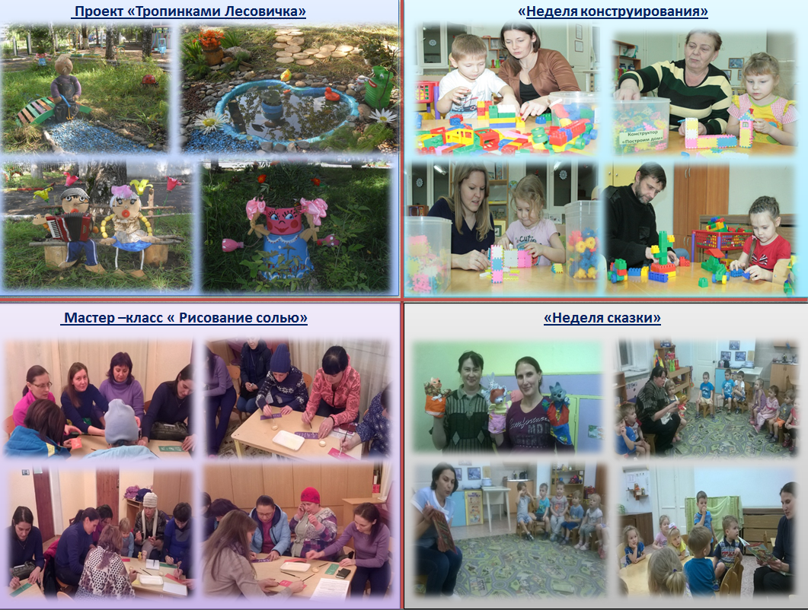

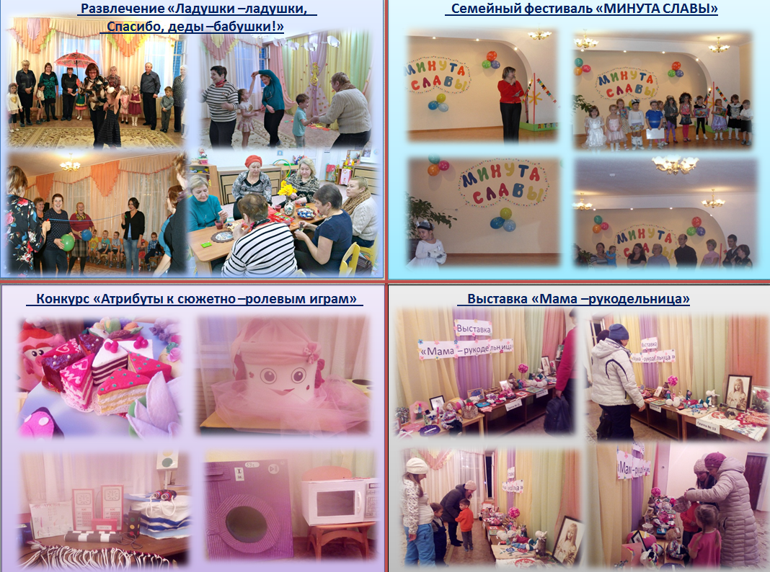

***Приложение № 1.***

**Анкета для родителей «Взаимодействие детского сада с семьей».**

Цель: проанализировать, каким формам работы отдают предпочтение родители и как строить работу на год.

1.Обращаете ли вы внимание на информационные стенды, висящие в группе:

а) всегда

б) иногда

в) не вижу смысла на них смотреть.

2.Интересуетесь ли Вы вопросами воспитания и развития детей, если да, то через какие источники информации:

а) у воспитателя

б) у знакомых

в) через специальную литературу, журналы

г) в интернете.

3.Какие из предложенных форма работы с родителями Вас заинтересовали или Вы считаете более необходимыми во взаимодействии детского сада и семьи:

а) тематические собрания (педагоги рассказывают о вопросах воспитания и развития детей)

б) организационное собрание (вопросы, касающиеся подготовки к празднику, общие вопросы т.п.)

в) индивидуальное консультирование по вопросам воспитания и развития Вашего ребенка

г) открытое занятие для родителей, на которых Вы бы могли увидеть успехи и проблемы Вашего ребенка

д) совместные развлечения (праздники) для детей и родителей

е) участие родителей в праздниках, в показе театрализации для детей Вашей группы

ж) участие в выставках

з) практикум «Здоровье детей в наших руках» (обучение родителей разным видам гимнастик)

и) совместные поездки в театры, океанариумы, в цирк и т.п.

к) совместные походы на природу в теплое время года

л) домашние задания (подобрать материал по теме, сделать рисунок и т.п.)

4.Оцените степень посещаемости выбранных Вами форм работы:

а) обязательно найду время для участия в выбранных формах работы

б) буду посещать в зависимости от свободного времени

5. Ваши пожелания и предложения.

***Приложение № 2.***

**Анкета «Педагогическая культура родителей»**

**Уважаемые родители!**

В первые годы жизни ребенка закладывается фундамент его всестороннего развития. От правильного воспитания в младшем дошкольном возрасте зависит полноценное формирование здоровья, физических, умственных и нравственных качеств в дальнейшем. Поэтому так важно, чтобы уже с первых лет в семье были созданы все условия для правильного воспитания ребенка. В создании таких условий молодые родители обычно испытывают трудности. Цель настоящей анкеты - выяснить специфику этих трудностей. Ваши искренние и полные ответы позволят педагогам детского сада оказывать именно ту помощь, в которой Вы больше всего нуждаетесь. Прочтите вопросы и подчеркните гот из ответов, который соответствует вашему мнению, состоянию воспитания ребенка в вашей семье. Если соответствующего ответа нет, допишите его.

Кто из родителей заполняет анкету?

Возраст ребенка, о котором Вы расскажете?

Из каких источников Вы получаете педагогические знания:

- слушаете передачи по радио, смотрите по телевидению;

- посещаете лекции для родителей;

- читаете педагогическую литературу;

- из жизненного опыта: как воспитывали Вас, как воспитывают других;

- воспитываете без знаний;

- советуетесь с воспитателем?

Помогают ли Вам эти знания (да; скорее нет, чем да; нет;); если нет, то почему:

- знания слишком общие;

- не касаются конкретно моего ребенка;

- даются в сложной форме;

- другое?

С какими трудностями Вы сталкиваетесь в воспитании:

- непослушание ребенка;

- не поддерживают другие члены семьи;

- испытываете недостаток педагогических знаний;

- ребенок растет нервным;

- ребенок неусидчив, невнимателен;

- трудностей нет;

- другое?

Какие черты Вас радуют в вашем ребенке?

Какие черты огорчают?

Какие методы Вы используете для воспитания ребенка:

- порицание;

- наказание;

- поощрение;

- запрещение;

- другое?

Какие меры необходимы для улучшения воспитания ребенка в семье:

- ввести консультационные пункты для родителей;

- освободить женщину от работы;

- увеличить тираж педагогических журналов;

- проводить регулярно встречи со специалистами в ДОУ.

- другое?

Спасибо!

***Приложение № 3.***

**Опросник детско-родительских отношений.**

**А.Я. Варга, В.В. Столин**

Инструкция: Вашему вниманию предлагаются утверждения, с которыми вы согласны или не согласны. Если вы согласны с утверждением, то напротив него напишите «верно» («+»), если же не согласны, то напишите «не верно» («-»).

Текст опросника

1. Я всегда сочувствую своему ребенку.

2. Я считаю своим долгом знать все, о чём думает мой ребенок.

3. Мне кажется, что поведение моего ребенка значительно отклоняется от нормы.

4. Нужно подольше держать ребенка в стороне от реальных жизненных проблем, если они его травмируют.

5. Я испытываю к ребенку чувство симпатии.

6. Я уважаю своего ребенка.

7. Хорошие родители ограждают ребенка от трудностей жизни.

8. Мой ребенок часто мне неприятен.

9. Я всегда стараюсь помочь своему ребенку.

10. Бывают случаи, когда недоброе отношение к ребенку приносит ему пользу.

11. По отношению к своему ребенку я испытываю досаду.

12. Мой ребенок ничего не добьется в жизни.

13. Мне кажется, что другие дети потешаются над моим ребенком.

14. Мой ребенок часто совершает такие поступки, которые заслуживают осуждения..

15. Мой ребёнок отстаёт в психологическом развитии и для своего возраста выглядит недостаточно развитым.

16. Мой ребенок специально ведет себя плохо, чтобы досадить мне.

17. Мой ребенок, как губка, впитывает в себя все самое плохое.

18. При всем старании трудно научить моего ребенка хорошим манерам.

19. Ребенка с детства следует держать в жестких рамках, только тогда из него вырастет хороший человек.

20. Я люблю, когда друзья моего ребенка приходят к нам в дом.

21. Я всегда принимаю участие в играх и делах ребенка.

22. К моему ребенку постоянно «липнет» все дурное.

23. Мой ребенок не добьется успеха в жизни.

24. Когда в компании говорят о детях, мне становится стыдно, что мой ребенок не такой

умный и способный, как другие дети.

25. Я жалею своего ребенка.

26. Когда я сравниваю своего ребенка со сверстниками, то они кажутся мне воспитаннее и разумнее, чем мой ребёнок.

27. Я с удовольствием провожу с ребенком свое свободное время.

28. Я часто жалею о том, что мой ребенок взрослеет, и с нежностью вспоминаю то время, когда он был ещё совсем маленьким.

29. Я часто ловлю себя на том, что с неприязнью и враждебно отношусь к ребенку.

30. Я мечтаю о том, чтобы мой ребенок достиг того, что лично мне не удалось в жизни.

31. Родители должны не только требовать от ребёнка, но и сами приспосабливаться к нему, относится к нему с уважением, как к личности.

32. Я стараюсь выполнять все просьбы и пожелания моего ребенка.

33. При принятии решений в семье следует учитывать мнение ребенка.

34. Я очень интересуюсь жизнью своего ребенка.

35. Я часто признаю, что в своих требованиях и претензиях ребенок по-своему прав.

36. Дети рано узнают о том, что родители могут ошибаться.

37. Я всегда считаюсь с ребенком.

38. Я испытываю дружеские чувства по отношению к ребенку.

39. Основная причина капризов моего ребенка ― это эгоизм, лень и упрямство.

40. Если проводить отпуск с ребенком, то невозможно нормально отдохнуть.

41. Самое главное- чтобы у ребенка было спокойное, беззаботное детство.

42. Иногда мне кажется, что мой ребенок не способен ни на что хорошее.

43. Я разделяю увлечения своего ребенка.

44. Мой ребенок кого угодно может вывести из себя.

45. Огорчения моего ребенка мне всегда близки и понятны.

46. Мой ребенок часто меня раздражает.

47. Воспитание ребенка ― это сплошная нервотрепка.

48. Строгая дисциплина в детстве развивает сильный характер.

49. Я не доверяю своему ребенку.

50. За строгое воспитание дети потом благодарят своих родителей.

51. Иногда мне кажется, что я ненавижу своего ребенка.

52. В моем ребенке больше недостатков, чем достоинств.

53. Мне близки интересы моего ребёнка, я их разделяю.

54. Мой ребенок не в состоянии сделать что-либо самостоятельно, и если он это делает, то

обязательно получается не так, как нужно.

55. Мой ребенок вырастет не приспособленным к жизни.

56. Мой ребенок нравится мне таким, какой он есть.

57. Я тщательно слежу за состоянием здоровья моего ребенка.

58. Я восхищаюсь своим ребенком.

59. Ребенок не должен иметь секретов от родителей.

60. Я невысокого мнения о способностях моего ребенка и не скрываю этого от него.

61. Ребёнок должен дружил с теми детьми, которые нравятся его родителям.

Обработка и оценка результатов

Ниже указаны номера суждений для каждой шкалы.

Принятие—отвержение ребенка: 3, 5, 6, 8, 10, 12, 14, 15, 16, 18, 20, 23, 24, 26, 27, 29, 37, 38, 39, 40, 42, 43, 44, 45, 46, 47, 49, 51, 52, 53, 55, 56, 60.

Кооперация: 21, 25, 31, 33, 34, 35, 36.

Симбиоз: 1, 4, 7, 28, 32, 41, 58.

Контроль: 2, 19, 30, 48, 50, 57, 59.

Отношение к неудачам ребенка: 9, 11, 13, 17, 22, 54, 61.

За каждый ответ «да» испытуемый получает 1 балл, а за каждый ответ «нет» — 0 баллов. Высокие баллы свидетельствуют о значительной развитости указанных типов отношений, а низкие баллы — о том, что они сравнительно слабо развиты. Оценка и интерпретация полученных данных производятся следующим образом.

Высокие баллы по шкале принятие—отвержение — от 24 до 33 — говорят о том, что у испытуемого выражено положительное отношение к ребенку. Взрослый принимает ребенка таким, какой он есть, уважает и признает его индивидуальность, одобряет его интересы, поддерживает планы, проводит с ним достаточно много времени и не жалеет об этом. Низкие баллы по этой шкале — от 0 до 8 — говорят о том, что взрослый испытывает по отношению к ребенку в основном отрицательные чувства: раздражение, злость, досаду, ненависть. Такой взрослый считает ребенка неудачником, не верит в его будущее, низко оценивает его способности и нередко третирует ребенка. Понятно, что имеющий такие наклонности взрослый не может быть хорошим педагогом.

Высокие баллы по шкале кооперация — 7—8 баллов — признак того, что взрослый проявляет искренний интерес к тому, что интересует ребенка, высоко оценивает способности ребенка, поощряет самостоятельность и инициативу, старается быть на равных с ребенком. Низкие баллы по данной шкале — 1—2 балла — говорят о том, что взрослый занимает по отношению к ребенку противоположную позицию и не может претендовать на роль хорошего педагога;

Высокие баллы по шкале симбиоз — 6—7 баллов — позволяют сделать вывод о том, что взрослый не устанавливает психологическую дистанцию между собой и ребенком, старается всегда быть ближе к нему, удовлетворять его основные разумные потребности этой шкале — 1—2 балла — признак того, что взрослый, напротив, устанавливает значительную психологическую дистанцию между собой и ребенком, мало о нем заботится. Вряд ли такой взрослый может быть хорошим учителем и воспитателем для ребенка.

Высокие баллы по шкале контроль — 6—7 баллов — показывают, что взрослый ведет себя слишком авторитарно по отношению к ребенку, требуя от него безоговорочного послушания и задавая строгие дисциплинарные рамки. Почти во всем он навязывает ребенку свою волю. Такой взрослый человек далеко не всегда может быть хорошим воспитателем. Низкие баллы по этой шкале — 1—2 балла, — напротив, свидетельствуют о том, что контроль над действиями ребенка со стороны взрослого практически отсутствует. Это не очень хорошо для обучения и воспитания детей. Наилучшим вариантом оценки педагогических способностей взрослого человека по этой шкале являются средние оценки: от 3 до 5 баллов.

Высокие баллы по шкале отношение к неудачам ребенка — 7—8 баллов — признак того, что взрослый считает ребенка маленьким неудачником и относится к нему как к несмышленому существу. Интересы, увлечения, мысли и чувства ребенка кажутся такому взрослому несерьёзными, и он игнорирует их. Вряд ли такой взрослый может стать хорошим учителем и воспитателем для ребенка. Низкие баллы по этой же шкале — 1—2 балла, напротив, свидетельствуют о том, что неудачи ребенка взрослый считает случайными и верит в него. Такой взрослый, скорее всего, станет неплохим учителем и воспитателем.